Приложение 6.
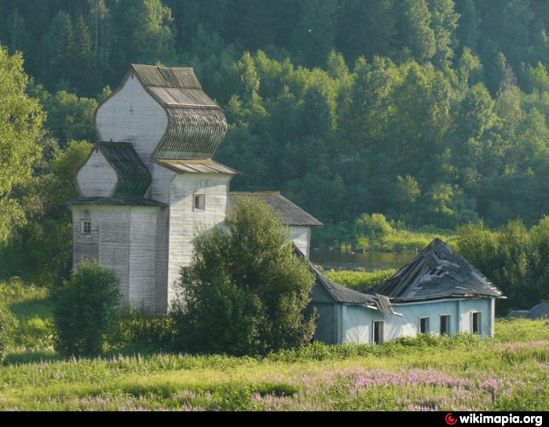
Церковь Благовещения Пресвятой Богородицы. Первое документальное упоминание о ней содержится в сотной книге Никиты Яхонтова 1592 г. При царе Федоре Ивановиче монастырь получает жалованную грамоту. «А по той грамоте велено им владеть землею и всякими угодьи и промыслы вверх по Онеге до речки до Пяленги на четыре версты, а вниз до Каркуса порога на пять верст, да в Емце реке до мосту, ниже Оленья броду на версту» — так определялись монастырские владения в Писцовой книге Семена Языкова 1615 г. В другой, Писцовой книге Ивана Воейкова (1621 — 1622 гг.) о пустыни сказано: «В Каргопольском уезде, в Турчасовском стану, на Онеге реке, на Емецком волоку, монастырек убогий, Благовещенский; а в нем церковь Благовещения Пречистые Богородицы древяна, стоит без пения, и церковного строения нет ничего. Существующая постройка -храм двухэтажный - это единственный сохранившийся образец клетской церкви с бочковидным покрытием. Стоит церковь, как всегда, прекрасно — на речном мысу, под ней небольшой омуток — единственное тихое место, где можно пристать, а дальше река понесет стремительно, кипя и шумя в высоких крутых берегах, и долго еще будет видна позади церковь, пока река не повернет вправо, и тут будет уже некогда оглядываться назад — впереди предстанет, вздымая свои злые валы, беснуясь, кипя пеной, самый большой порог Онеги — Большая голова. И дальше на три десятка километров все будут пороги и перекаты.

